

INFORME TÉCNICO DE FISCALIZACIÓN AMBIENTAL

Fiscalización Ambiental

EXTRACCION DE ARIDOS RESERVA FORESTAL CERRO CASTILLO
DFZ-2020-220-XI-RCA
ABRIL 2020
 | Nombre | Firma
Aprobado | Oscar Leal Sandoval
Elaborado | Claudio Coñecar Abarzúa

1 RESUMEN 3
2 IDENTIFICACIÓN DE LA UNIDAD FISCALIZABLE 4
2.1 Antecedentes Generales 4
2.2 Ubicación y Layout 5
3 INSTRUMENTOS DE CARÁCTER AMBIENTAL FISCALIZADOS 9
4 ANTECEDENTES DE LA ACTIVIDAD DE FISCALIZACIÓN 9
4.1 Motivo de la Actividad de Fiscalización 9
4.2 Materia Específica Objeto de la Fiscalización Ambiental 9
4.3 Aspectos relativos a la ejecución de la Inspección Ambiental 9
4.3.1 Ejecución de la inspección 9
4.3.2 Esquema de recorrido 10
4.3.3 Detalle del Recorrido de la Inspección. 10
4.4 Revisión Documental 11
4.4.1 Documentos Revisados 11
5 HECHOS CONSTATADOS. 11
5.1 CONDICIÓN DE CIERRE POZOS DE EXTRACCIÓN 11
5.1.1 POZO N°1 11
5.1.2 POZO N°5 13
5.1.3 POZO N°6 15
5.1.4 POZO N°9 17
5.2 CONDICIÓN DE CIERRE SITIOS DE DEPÓSITO DE MATERIAL O BOTADEROS 19
5.2.1 Pozo N°2 19
5.2.2 Pozo N°7 24
5.2.3 Pozo N°8 26
5.2.4 Pozo N°10 28
5.3 REFORESTACIÓN DE LOS SITIOS 30
6 OTROS HECHOS 33
7 CONCLUSIONES 35
8 ANEXOS 35

RESUMEN
El presente documento da cuenta de los resultados de la actividad de fiscalización ambiental realizada durante el día 21 de abril de 2020 (Anexo 1) por personal de la Superintendencia del Medio Ambiente, Oficina Regional de Aysén, al proyecto “extracción de áridos y depósito de material reserva forestal cerro Castillo”, ubicada en la ruta 7 sur, sector Parque Nacional Cerro Castillo, de la Región de Aysén, perteneciente al titular Corporación Nacional Forestal (CONAF).

La fiscalización ambiental tuvo por objeto realizar la inspección en terreno, en cumplimiento al Programa de Fiscalización de RCAs 2020.
El proyecto tiene asociada la siguiente RCA:
N° | Tipo de instrumento | N°/  Descripción | Fecha | titular | Título
1 | RCA | 042 | 19 de octubre de 1999 | Corporación Nacional Forestal (CONAF) | “Extracción de áridos y depósito de material en la reserva forestal Cerro Castillo”

El proyecto aprobado mediante RCA N°042/1999 (Anexo 2) consiste en la extracción de áridos de cuatro pozos y el depósito de material de rechazo, es decir, de aquel material no utilizado en las obras de mejoramiento del camino, en seis sitios, todos los cuales han sido intervenidos con anterioridad producto de los trabajos de construcción y mantención del camino longitudinal austral.
Las materias relevantes objeto de fiscalización incluyeron; verificar las condiciones de cierre de los pozos de extracción y los sitios de depósito de material de rechazo con posterioridad al término de los trabajos en la carretera, además verificar la reforestación de los sectores comprometidos voluntariamente.

Mediante Res. Ex. AYS N° 015 de fecha 23 de abril 2020 (Anexo 3), la SMA requiere información a director de CONAF Región de Aysén, titular del proyecto, respecto a:

- Informar sobre registros y medios probatorios (Fotografías, videos u otros), de la reforestación con lenga y especies arbustivas, realizada en las dos temporadas posteriores a la ejecución de los trabajos, para ayudar a la recuperación de la cubierta vegetal de los sitios intervenidos, según lo establecido en considerando 4, RCA N°42/99 y DIA 06/10/99.
- Informar sobre registros y medios probatorios (fotografías, videos u otros), correspondientes a los trabajos de nivelación de los terrenos, de acuerdo a las condiciones establecidas en Declaración de Impacto Ambiental

Lo solicitado fue entregado a la SMA mediante ORD N° 106 de fecha 06 de mayo de 2020 del director de CONAF (Anexo 4) dando cuenta de lo solicitado y complementado mediante Ord. N°117 de fecha 18 de mayo 2020 (Anexo 5)
En la fiscalización ambiental se constató lo siguiente: de los 10 pozos señalados en la DIA y que sería utilizados, CONAF señala que sólo intervino 7 de ellos. Existen pozos o sitios con superficies homogéneas y niveladas, sin embargo, algunos presentan rocas de mayor tamaño, que según CONAF se debería a movimiento posteriores al proyecto, en cuanto a la reforestación existen sitios sin reforestar, sin embargo CONAF señala que se efectuó reforestación en otras sectores aledaños, por ser más propicios para la sobrevivencia de la forestación, constatándose además en sectores de algunos pozos un crecimiento incipiente de pasto, arbustos y árboles nativos. No se constató desvíos de los cursos de agua y, si bien se constató el pozo N°10 presencia de residuos, CONAF señala que son residuos posteriores al cierre del proyecto y que mantiene una campaña anual de limpieza con la comunidad en sectores aledaños a la carretera.

IDENTIFICACIÓN DE LA UNIDAD FISCALIZABLE

Antecedentes Generales
Identificación de la Unidad Fiscalizable:  Ruta 7, Parque Queulat | Estado operacional de la Unidad Fiscalizable:  Operación
Región:  XI Región de Aysén | Ubicación específica de la unidad fiscalizable:  Ruta 7, sector Parque Nacional Queulat, Comuna de Cisnes, Provincia de Aysén, XI Región de Aysén
Provincia:
Aysén
Comuna:
Cisnes
Titular(es) de la unidad fiscalizable:  Ministerio de Obras Públicas | RUT o RUN:  61.202.000-K
Domicilio titular(es):  Morandé N°59, 3° piso, Santiago Centro | Correo electrónico:  Sin antecedentes
Teléfono:
02-24494000
Identificación representante(s) legal(es):  Mariana Concha Mathiesen | RUT o RUN:  10.835.135-7
Domicilio representante(s) legal(es):  Morandé N°59, 3° piso, Santiago Centro | Correo electrónico  Sin antecedentes
Teléfono:
02-24494000

Ubicación y Layout
Figura 1. Mapa de ubicación Regional (Fuente: http://bdrnap.mma.gob.cl/buscador-rnap/#/busqueda?p=6 )

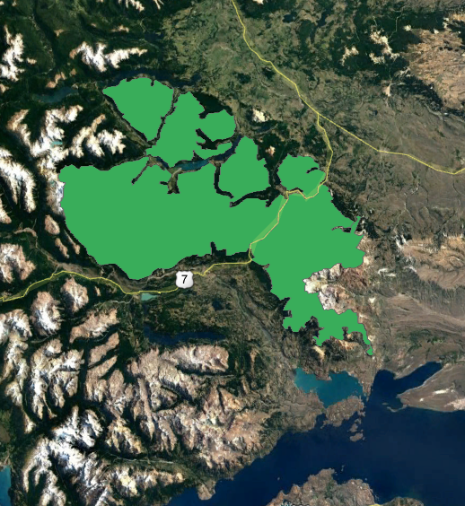
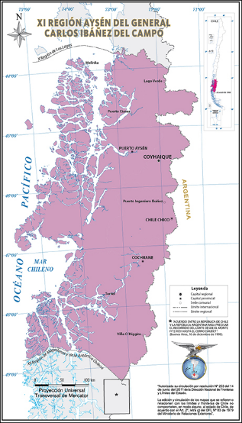

PARQUE NACIONAL CERRO CASTILLO

VILLA CERRO CASTILLO

PUERTO IBAÑEZ S.A.
Lago Gral. Carrera

Figura 2. Mapa de ubicación local (Fuente: http://bdrnap.mma.gob.cl/buscador-rnap/#/busqueda?p=6 )
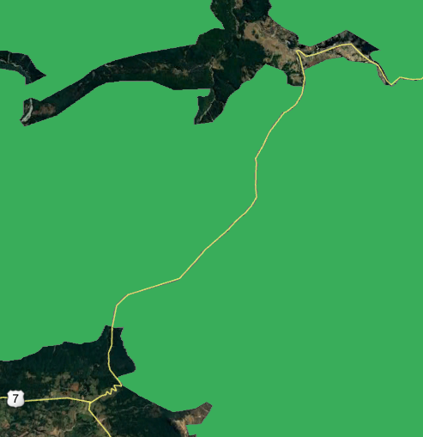

PARQUE NACIONAL CERRO CASTILLO
RUTA 7, SECTOR P.N. CERRO CASTILLO

PARQUE NACIONAL CERRO CASTILLO

Comuna Coyhaique

Comuna Ibáñez

Ruta de acceso: Desde Coyhaique hacia el suroeste por ruta 7 se recorren 66 km aproximadamente hasta el primer pozo de extracción, para llegar al km 79 aproximadamente donde se ubica el último depósito.
Figura 3. Layout del proyecto (Fuente: http://bdrnap.mma.gob.cl/buscador-rnap/#/busqueda?p=6 ) En la primera imagen, el límite destacado con línea roja corresponde al terreno del P.N. Cerro Castillo, donde se identifican los pozos 1 y 2 ubicados en la comuna de Coyhaique. En la segunda imagen todo el terreno corresponde a parte del P.N. Cerro Castillo, los pozos 5 y 6, se encuentran en este tramo del parque en la comuna de Coyhaique.
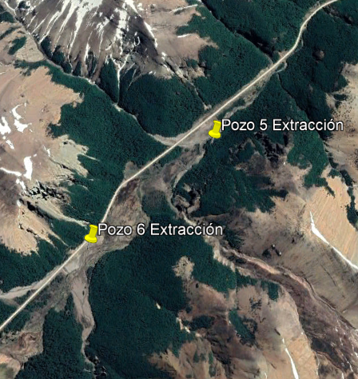
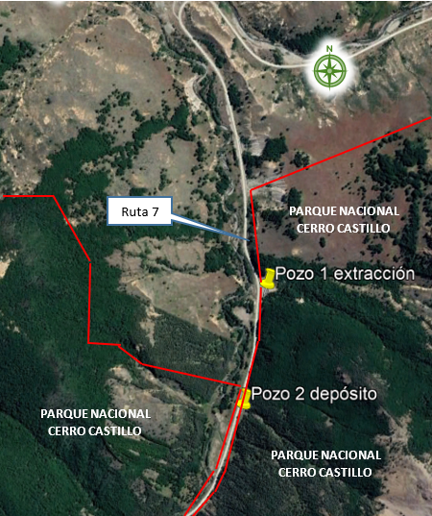

PARQUE NACIONAL CERRO CASTILLO

PARQUE NACIONAL CERRO CASTILLO
Ruta 7

PARQUE NACIONAL CERRO CASTILLO
PARQUE NACIONAL CERRO CASTILLO
PARQUE NACIONAL CERRO CASTILLO

Figura 4. Layout del proyecto (Fuente: http://bdrnap.mma.gob.cl/buscador-rnap/#/busqueda?p=6 ) En imágenes se aprecia la ubicación de los pozos 7, 8 y 10 de depósitos de residuos pétreos y pozo 9 de extracción de áridos, todos ubicados al interior del P.N. Cerro Castillo. Los pozos 7 y 8 se ubican en la comuna de Coyhaique y los pozos 9 y 10 se ubican en la comuna de Ibáñez.

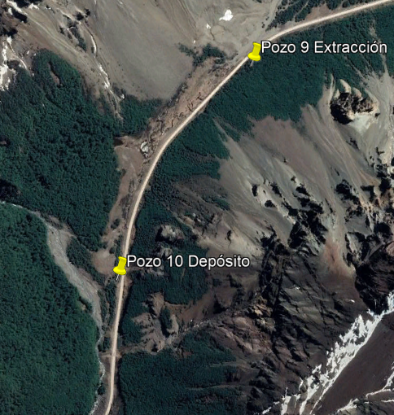
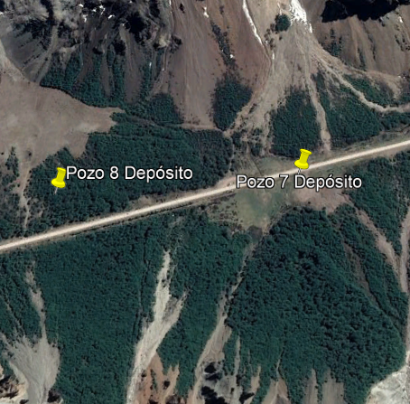
PARQUE NACIONAL CERRO CASTILLO

PARQUE NACIONAL CERRO CASTILLO
COMUNA IBAÑEZ

COMUNA COYHAIQUE
Ruta 7 CUESTA QUEULATPUERTO CISNES
Ruta 7 QUEULATPUERTO CISNES
PARQUE NACIONAL CERRO CASTILLO
PARQUE NACIONAL CERRO CASTILLO

INSTRUMENTOS DE CARÁCTER AMBIENTAL FISCALIZADOS

Identificación de Instrumentos de Carácter Ambiental fiscalizados.

N° | Tipo de instrumento | N°/  año | Fecha | Comisión/ Institución | Título | Comentarios
1 | RCA | 42 | 19 de octubre del 1999 | Comisión Regional del Medio Ambiente | “Extracción de áridos y depósito de material en la reserva forestal Cerro Castillo” | No tiene fiscalizaciones de la SMA previas a la realizada

ANTECEDENTES DE LA ACTIVIDAD DE FISCALIZACIÓN

Motivo de la Actividad de Fiscalización
Motivo |  | Descripción
X | Programada | Según Resolución SMA N°1947/2019 que fija Programa y Subprogramas Sectoriales de Fiscalización Ambiental de Resoluciones de Calificación Ambiental para el año 2020.
 | No programada |  | Denuncia
 | No programada |  | Autodenuncia
 | No programada |  | De Oficio
 | No programada |  | Otro
 | No programada | Detalles:

Materia Específica Objeto de la Fiscalización Ambiental
- Verificar las condiciones de cierre de los pozos de extracción.
- Verificar las condiciones de cierre de los sitios de depósito de material de rechazo con posterioridad al término de los trabajos en la carretera.
- Verificar la reforestación de los sectores comprometidos voluntariamente.

Aspectos relativos a la ejecución de la Inspección Ambiental

Ejecución de la inspección
Existió oposición al ingreso: NO | Existió auxilio de fuerza pública: NO
Existió colaboración por parte de los fiscalizados: ---- | Existió trato respetuoso y deferente: ---
Observaciones: No se tomó contacto con el titular del proyecto, considerando la realidad sanitaria mundial, debido a la Pandemia de Covid-19. Sólo asistieron funcionarios de la SMA con la georreferenciación disponible en la Declaración de Impacto Ambiental.

Esquema de recorrido

Figura 5. Esquema de recorrido
(Fuente: Elaboración propia en base a imagen obtenida de http://bdrnap.mma.gob.cl/buscador-rnap/#/busqueda?p=6 )
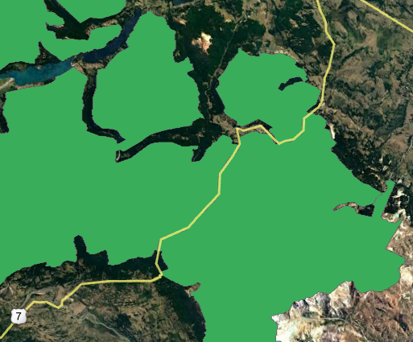

PARQUE NACIONAL CERRO CASTILLO
1
2

4
3

Cerro Castillo
6
5
PARQUE NACIONAL CERRO CASTILLO
7

8

Detalle del Recorrido de la Inspección.
N° Estación | Nombre del sector | Descripción estación
1 | Pozo 1 | Pozo extracción de áridos. Ubicación UTM Huso 19 4.902.668N-271.552E
2 | Pozo 2 | Sitio depósito residuos pétreos. Ubicación UTM Huso 19 4.902.154N-271.475E
3 | Pozo 5 | Pozo extracción de áridos. Ubicación UTM Huso 19 4.895.595N-268.094E
4 | Pozo 6 | Pozo extracción de áridos. Ubicación UTM Huso 18 4.894.961N-731.463E
5 | Pozo 7 | Sitio depósito residuos pétreos. Ubicación UTM Huso 18 4.893.958N-729.493E
6 | Pozo 8 | Sitio depósito residuos pétreos. Ubicación UTM Huso 18 4.893.928N-728.953E
7 | Pozo 9 | Pozo extracción de áridos. Ubicación UTM Huso 18 4.893.650N-728.522E
8 | Pozo 10 | Sitio depósito residuos pétreos. Ubicación UTM Huso 18 4.893.001N-728.066E

  - Revisión Documental
    - Documentos Revisados

ID | Nombre del documento revisado | Origen/ Fuente | Organismo encomendado | Observaciones
1 | Ord N°106/2020 CONAF Región de Aysén | Respuesta a requerimiento Información solicitado por la SMA mediante Res. Ex. AYS N°15/2020 | CONAF | Documento ingresado a la SMA con fecha 07 de mayo de 2020, dentro del plazo otorgado por resolución.
2 | Ord N°117/2020 CONAF Región de Aysén | Respuesta a requerimiento Información solicitado por la SMA mediante Res. Ex. AYS N°15/2020 | CONAF | Documento ingresado a la SMA con fecha 18 de mayo de 2020, dentro del plazo otorgado por resolución.

HECHOS CONSTATADOS.

CONDICIÓN DE CIERRE POZOS DE EXTRACCIÓN

POZO N°1
Número de hecho constatado: 1 | Estación N°: 1
Exigencia (s):
Declaración Impacto Ambiental (DIA) de fecha 06 octubre 1999 (Anexo 6). Pág.63, pozo extracción de material N°1
"El talud resultante al cerrar el pozo, debe tener una pendiente 1:1, es decir, 45° o 100%, para favorecer el establecimiento de la vegetación, condición que será complementada con la plantación de especies arbustivas y lenga por parte de la CONAF durante las dos temporadas siguientes."
Hecho (s):
En el pozo de extracción N°1 del proyecto ubicado en las coordenadas UTM Huso 19 4.902.668N-271.552E, esto es al interior del P.N. Cerro Castillo en la comuna de Coyhaique, se constató que corresponde a un punto de extracción en la ladera de un cerro al margen del camino en el lado oeste, con las siguientes características:
- superficie aproximada de 1.000 m2 (Fotografía 1, 5 y 6)
- talud sin vegetación, las vistas actuales se aprecian sin árboles y arbustos (Fotografías 4, 5 y 6), en condiciones similares a registros fotográficos del año 1999 (Figura 6)
- gavión al lado de la carretera protege eventuales desprendimientos de material (Fotografía N°2)
- las pendientes medidas con distanciómetro Leica modelo Disto D5 en distintos sectores del terreno arrojaron 31,3°, 38° y 40° (Fotografía N°3)
- no se aprecian residuos diferentes a material pétreo.

CONAF mediante Ord. N°106/2020 (Anexo 4) señala que “según el proyecto, lo que se realizaría es la extracción de material, pero esto no se efectuó y prácticamente se ha mantenido igual a como se observa al comparar las fotografías…tomada el año 1999…a pesar de los 20 años transcurridos y de ser una ladera activa con movimiento de material de ripio” (Figura 6)

Registros
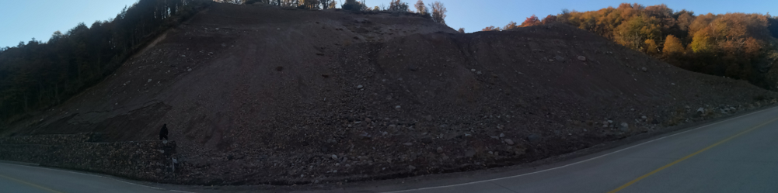
Fotografía N°1 |  | Fecha: 21-04-2020
Descripción del medio de prueba: Fotografía panorámica del Pozo Extracción N°1. No existe curva en el lugar, este efecto corresponde a distorsión de la fotografía.
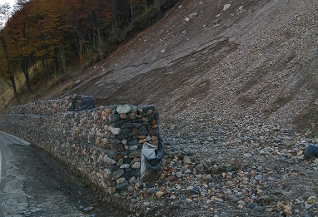 |  | 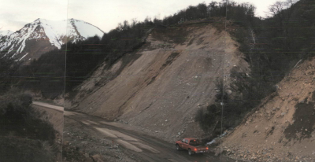
Fotografía N°2 | Fecha: 21-04-2020 | Figura N°6 | Fecha: 10-1999
Descripción del medio de prueba: Vista hacia el norte del pozo N°1, se aprecia gavión al lado de la carretera para evitar desprendimiento de material desde el talud a la carretera. |  | Descripción del medio de prueba: Imagen obtenida de la DIA página 150. Se aprecia el talud del pozo N°1, con pendiente y vegetación en los extremos del pozo, en condiciones similares a la observada con fecha 21 de abril de 2020.

Registros
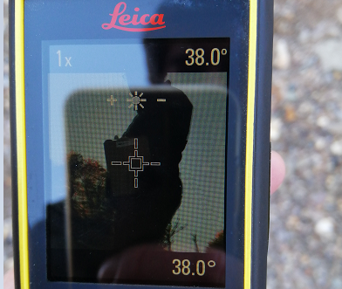 |  |  | 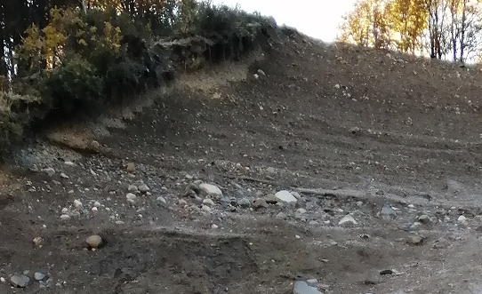
Fotografía N°3 |  | Fecha: 21-04-2020 | Fotografía N°4 | Fecha: 21-04-2020
Descripción del medio de prueba: Uno de los tres registros de las pendientes del talud del pozo N°1. Medición 38°, realizada con distanciómetro marca Leica, modelo DISTO D5. |  |  | Descripción del medio de prueba: Vista del sector norte del pozo, se aprecian arbustos y renuevos de árboles en el borde norte, no así en el terreno del pozo.
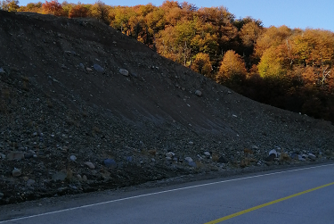 |  |  | 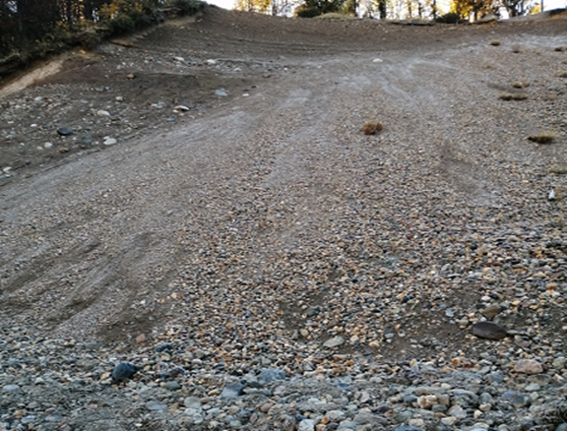
Fotografía N°5 | Fecha: 21-04-2020 |  | Fotografía N°6 |  | Fecha: 21-04-2020
Descripción del medio de prueba: Vista sur del pozo, no se aprecia vegetación en su superficie |  |  | Descripción del medio de prueba: Vista de talud, según registros de mediciones efectuadas, las pendientes son menores a 40°

POZO N°5
Número de hecho constatado: 2 | Estación N°: 3
Exigencia (s):
Declaración Impacto Ambiental (DIA) de fecha 06 octubre 1999 (Anexo 6). Pág.63, pozo extracción de material N°5 y 6
"En estos dos sitios, al cierre de los mismos, debe restituirse la cota original del terreno, depositando en la superficie, material de características granulométricas y apariencia similar a las actualmente existentes"
Hecho (s):
En el pozo de extracción N°5 del proyecto ubicado en las coordenadas UTM Huso 19 4.895.595N-268.094E, esto es al interior del P.N. Cerro Castillo en la comuna de Coyhaique, corresponde a un punto que se utilizó para extraer áridos en una explanada en el sector del estero los mallines, se ubica al lado este del camino, y presenta las siguientes características:
- superficie aproximada de 5.000 m2 (Fotografías 7 y 8)
- Pendiente escasa (Fotografías 7 y 8)
- Existe crecimiento incipiente de arbustos y árboles nativos (Fotografías 7 y 8)
- El material en la superficie del sector no es de tamaño homogéneo, se observan rocas de distintas dimensiones, existe un sector nivelado con rocas grandes dispersas (Fotografía N°9 y 10)
- no se aprecian residuos diferentes a material pétreo, ni desviación u obstrucción del estero los mallines.

CONAF mediante Ord. N°106/2020 (Anexo 4) señala respecto al sitio N°5 que “está rellenado según lo solicitado con el material más fino en superficie y la cota al nivel de la carretera, tanto es así que se ha utilizado como estacionamiento de vehículos y en parte se ha reestablecido una cubierta de vegetación herbácea”.

Lo visto en terreno e imágenes satelitales no se condicen con lo señalado por CONAF, toda vez que el sector que esta descrito por la institución corresponde a un sector aproximado de 0,1 ha, al costado este de la carretera, sin embargo, el sitio que se describe en la DIA señala “que se encuentra ubicado a 70 metros al este del camino y la postación eléctrica de alta tensión” e indica que el volumen máximo a mover es de 35.000 m3, este volumen no es factible de mover de una superficie de 0,1 ha, sin embargo, mediante Ord. N°117/2020 CONAF complementa la información entregada señalando que: “en este sector se realizó el depósito de material según lo establecido en la DIA, lo que ha sucedido es que, en los sectores más alejados de la carretera, a través de los años se han depositado materiales provenientes de aludes y despeje del camino”

Registros
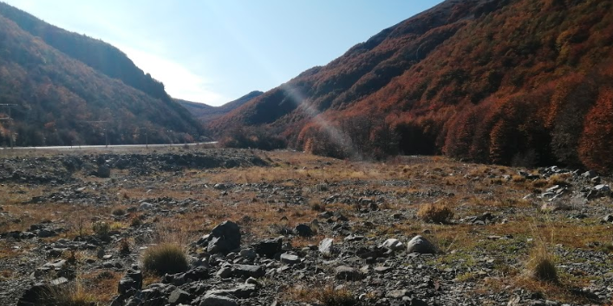 |  |  | 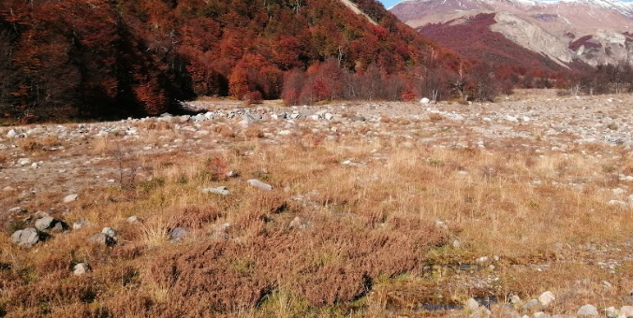
Fotografía N°7 |  | Fecha: 21-04-2020 | Fotografía N°8 | Fecha: 21-04-2020
Descripción del medio de prueba: Terreno del pozo N°5, se aprecia nivelado, sin embargo, de constata que el material pétreo no es homogéneo, apreciándose rocas de distintos tamaños en la superficie. Al costado izquierdo se observa barrera de seguridad de la carretera |  |  | Descripción del medio de prueba: Se aprecia crecimiento incipiente de pasto, arbustos y árboles en el sector
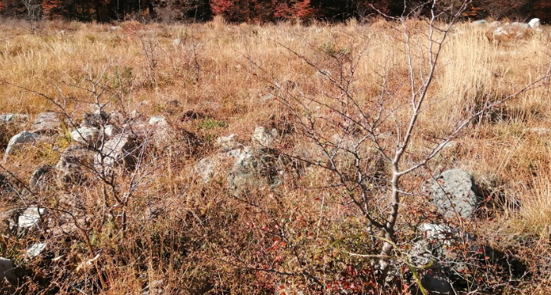 |  |  | 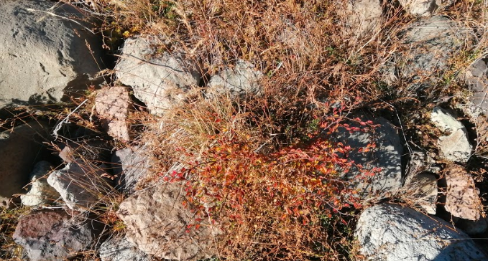
Figura N°9 | Fecha: 21-04-2020 |  | Figura N°10 |  | Fecha: 21-04-2020
Descripción del medio de prueba: Se constata la presencia de rocas de gran tamaño en la superficie del antiguo pozo, si bien la superficie esta nivelada, el material no es homogéneo. Se observan lengas en crecimiento. |  |  | Descripción del medio de prueba: Crecimiento de árboles y arbustos entre rocas de gran tamaño dispuestas en la superficie del terreno

POZO N°6
Número de hecho constatado: 3 | Estación N°: 4
Exigencia (s):
Declaración Impacto Ambiental (DIA) de fecha 06 octubre 1999 (Anexo 6). Pág.63, pozo extracción de material N°5 y 6
"En estos dos sitios, al cierre de los mismos, debe restituirse la cota original del terreno, depositando en la superficie, material de características granulométricas y apariencia similar a las actualmente existentes"
Hecho (s):
El pozo de extracción N°6 del proyecto ubicado en las coordenadas UTM Huso 18 4.894.961N-731.463E, esto es al interior del P.N. Cerro Castillo en la comuna de Coyhaique, corresponde a un punto que se utilizó para extraer áridos en una explanada en el sector del estero los mallines, se ubica al lado este del camino, y presenta las siguientes características:
- superficie aproximada de 20.000 m2 (Fotografías 11 y 12)
- Pendiente escasa, apreciándose material de tamaño homogéneo en los distintos sectores (Fotografías 11 y 12)
- No se aprecia vegetación, terreno se encuentra evidentemente intervenido, en el sector sur se observan huellas de vehículo
- No se aprecian residuos diferentes a material pétreo, ni desviación u obstrucción del estero los mallines.

CONAF mediante Ord. N°106/2020 (Anexo 4) señala respecto al sitio N°6 que “está rellenado según lo solicitado con el material más fino en superficie y la cota al nivel de la carretera, al igual que el punto N°5, es utilizado como estacionamiento de vehículos y en parte se ha restablecido una cubierta de vegetación herbácea”.

Registros
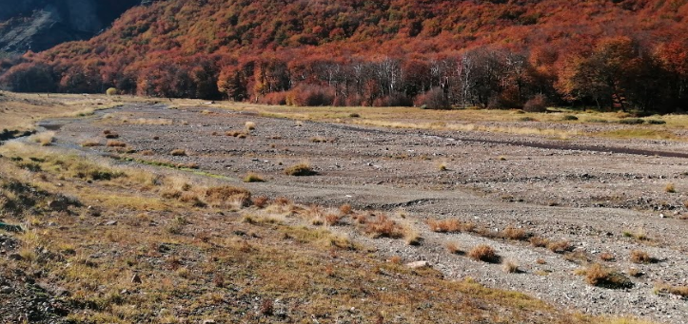 |  |  | 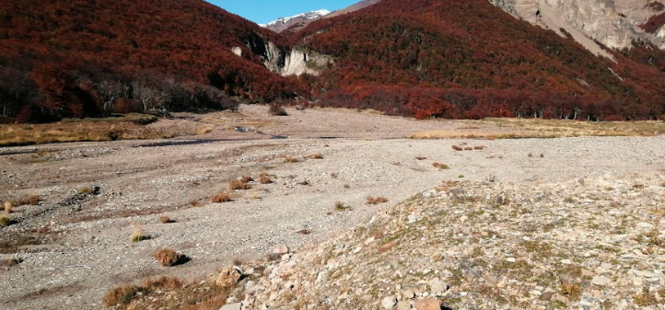
Fotografía N°11 |  | Fecha: 21-04-2020 | Fotografía N°12 | Fecha: 21-04-2020
Descripción del medio de prueba: Terreno del pozo N°6, se aprecia nivelado y con material homogéneo sobre la superficie. Previo a la línea de bosque se observa el estero Los Mallines, sin intervenir |  |  | Descripción del medio de prueba: Otra vista de la explanada del pozo N°6. Superficie prácticamente en su totalidad nivelada con material homogéneo
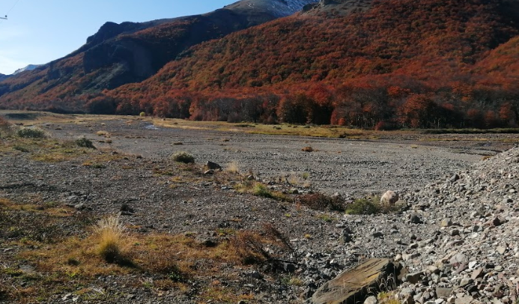 |  |  | 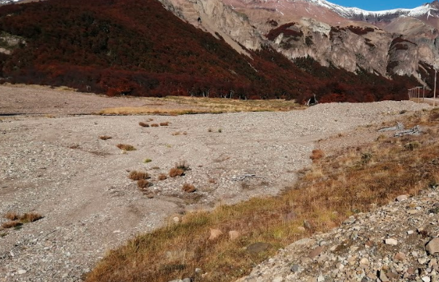
Figura N°13 | Fecha: 21-04-2020 |  | Figura N°14 |  | Fecha: 21-04-2020
Descripción del medio de prueba: Existen montículos de material, cercano a la carretera en un nivel superior a la explanada |  |  | Descripción del medio de prueba: En la zona sur de la explanada se aprecian huellas de vehículos, relativamente recientes

POZO N°9
Número de hecho constatado: 4 | Estación N°: 7
Exigencia (s):
Declaración Impacto Ambiental (DIA) de fecha 06 octubre 1999 (Anexo 6). Pág.64, pozo extracción de material N°9
"El cierre de este pozo considera la posibilidad de establecer una pendiente mayor pero pareja, evitando desniveles, puesto que por tratarse de un coluvio activo la pendiente se restituirá naturalmente”
Hecho (s):
El pozo de extracción N°9 del proyecto ubicado en las coordenadas UTM Huso 18 4.893.650N-728.522E, esto es al interior del P.N. Cerro Castillo en la comuna de Ibáñez, corresponde a un punto que se utilizó para extraer áridos, se ubica al lado oeste del camino, y presenta las siguientes características:
- superficie aproximada de 1.000 m2 (Fotografías 15 y 16)
- Superficie no se aprecia correctamente nivelada (Fotografías 16)
- Existe un pozo que presenta características de haber sido utilizado para extracción de material, se observan marcas de vehículo (Fotografía 16, 17 y 18)
- No se aprecia vegetación
- No se aprecian residuos diferentes a material pétreo.

CONAF mediante Ord. N°117/2020 (Anexo 5) señala respecto al sitio N°9 que “este sitio no fue intervenido, ni utilizado. Sin embargo, ha sido objeto de extracciones y acumulaciones posteriores, producto de despejes de camino y aludes”.

Registro
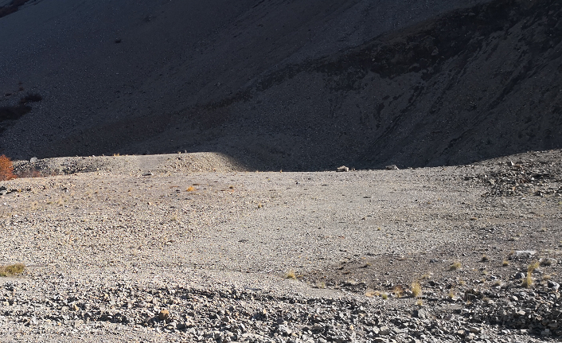 |  | 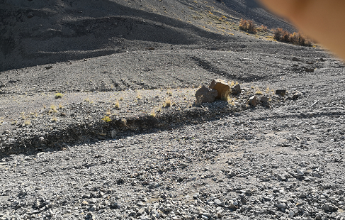
Fotografía 15. | Fecha: 21-04-2020 | Fotografía 16. | Fecha: 21-04-2020
Descripción del medio de prueba: Se observa un orificio o depresión a orillas del cerro en el terreno. Superficie aproximada del sitio en su totalidad es de 1000 mt2 |  | Descripción del medio de prueba: La pendiente del terreno no se aprecian nivelada en el pozo 9.
Registro
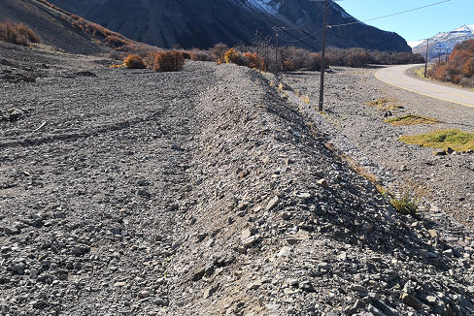 |  | 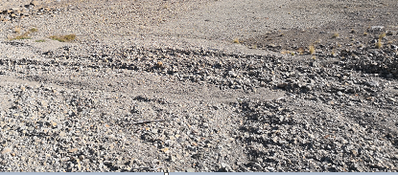
Fotografía 17. | Fecha: 21-04-2020 | Fotografía 18. | Fecha: 21-04-2020
Descripción del medio de prueba: Se aprecia huellas de vehículo en algunos sectores de la superficie |  | Descripción del medio de prueba: Se aprecian huellas de vehículo en el sector del pozo N°9

CONDICIÓN DE CIERRE SITIOS DE DEPÓSITO DE MATERIAL O BOTADEROS

Pozo N°2
Número de hecho constatado: 5 | Estación N°: 2
Exigencia (s):
Declaración Impacto Ambiental (DIA) de fecha 06 octubre 1999 (Anexo 6). Pág.64, sitio de depósito de material N°2
"En términos generales en estos sitios se debe depositar el material de rechazo de forma tal que el de mayor granulometría quede en las capas inferiores y el más fino en las superiores, este material de rechazo debe ser compactado y nivelado de manera que se rebajen las pendientes entre el material depositado y el terreno aledaño”
Hecho (s):
En el pozo de disposición de material de rechazo N°2 del proyecto ubicado en las coordenadas UTM Huso 19 4.902.154N-271.475E, esto es al interior del P.N. Cerro Castillo en la comuna de Coyhaique, corresponde a una pequeña explanada de depósito al margen oeste del camino, con las siguientes características:
- superficie aproximada de 1.000 m2 (Fotografía 19)
- Pendiente de la explanada orientada hacia el estero los mallines, mide entre 4° y 7,2°, medida con distanciómetro marca Leica modelo DISTO D5 (Fotografía 20)
- Se aprecia crecimiento incipiente de vegetación; pasto, arbustos y árboles en la mayoría de la superficie (Fotografías 20 y 21)
- se observan piedras de tamaño mayor en algunos sectores (Fotografía 19 y 20), pero en general se aprecia un tamaño uniforme en la superficie (Fotografías 21 y 22)
- no se aprecian residuos diferentes a material pétreo, tampoco se observan obstrucciones, ni desviaciones del curso de agua aledaño.

CONAF mediante Ord. N°106/2020 (Anexo 4) señala respecto al sitio N°2 que “fue rellenado según lo estipulado, quedando la cota del sitio a nivel de la carretera..”. Esto no coincide con lo constatado en terreno el 21 de abril de 2020, toda vez que la cota no está nivelada a la carretera apreciándose una pendiente de entre 4° a 7,2° orientada hacia el estero los Mallines.

Mediante Ord. N°117/2020 (Anexo 5) CONAF complementa esta información indicando que: “Sitio punto 2. Se encuentra desplazado del lugar descrito en la DIA, ubicándose un poco más al sur en las coordenadas Norte 4.901.988 y Este 271.374 (HUSO 19)…” (Figura 7)

A raíz de lo informado por CONAF se verificó esta ubicación mediante análisis de imagen satelital Google Earth Pro, de fecha 02 de abril de 2019, constatando que se ubica a 200 metros al sur del punto fiscalizado en terreno y que se encontraba individualizado en la DIA como pozo 2 (Figura 7). Según lo señalado por CONAF la ubicación indicada en la DIA no corresponde a la ubicación del pozo utilizado en terreno, por lo que la fiscalización efectuada con fecha 21 de abril de 2020, se realizó en otro sitio y no en el utilizado por CONAF en el proyecto.

Mediante la herramienta Street View de Google Earth Pro, se pudo verificar que la cota del terreno quedó a nivel a la carretera, corroborando lo señalado por CONAF. (ver Figura 8)

Registros
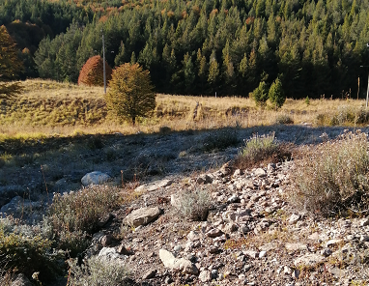 |  | 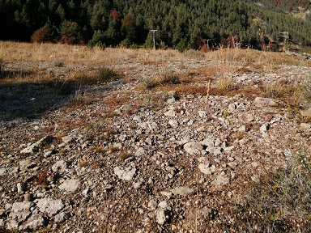
Fotografía 19 | Fecha: 21-04-2020 | Fotografía 20 | Fecha: 21-04-2020
Descripción del medio de prueba: Se aprecia pendiente desde el camino hacia el área de depósito de material, en este sector se observan algunas piedras de mayor tamaño, que en el resto del terreno |  | Descripción del medio de prueba: pendiente del terreno entre 4° a 7,2°, medida con distanciómetro marca Leica modelo DISTO D5 no se aprecian pareja en el pozo 9. Se aprecian piedras de mayor tamaño que en el resto de la superficie.

Registros
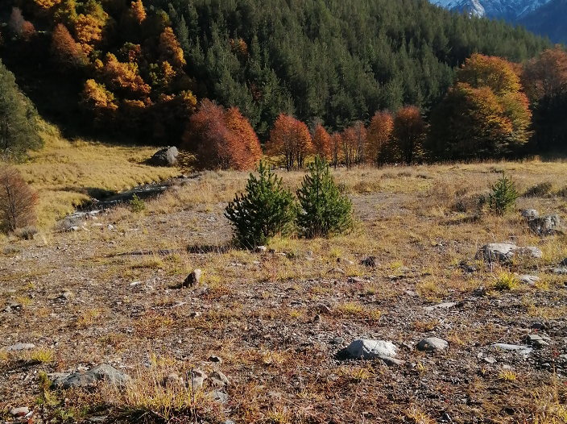 |  | 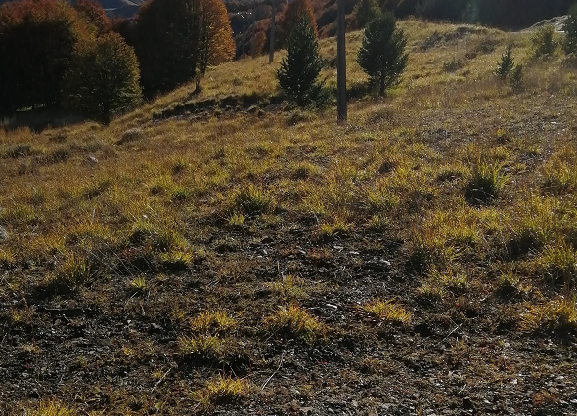
Fotografía 21 | Fecha: 21-04-2020 | Fotografía 22 | Fecha: 21-04-2020
Descripción del medio de prueba: Se observa pendiente hacia el estero los Mallines, con crecimiento de pasto y árboles en varios puntos de la superficie |  | Descripción del medio de prueba: crecimiento de pasto y árboles en el terreno del pozo N°2. Se aprecia material de menor tamaño y nivelado en la superficie de la mayoría del terreno

Registro
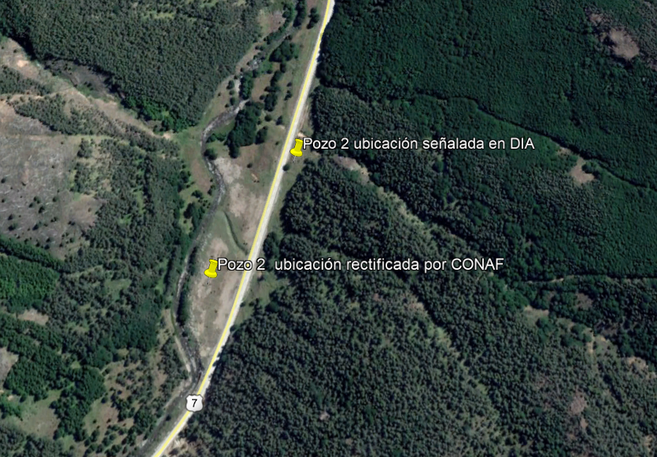
UTM Huso 19 4.901.988N-271.374E
UTM Huso 19 4.902.154N-271.475E
Figura 7. | Fecha: 02-04-2019
Descripción del medio de prueba: En la imagen se aprecia hacia el norte la ubicación del pozo N° 2 señalada en la DIA y fiscalizado con fecha 21 de abril de 2020, hacia el sur se ubica el sitio indicado por CONAF en Ord. N° 117/2020, a una distancia aproximada de 200 metros y que correspondería a la real ubicación del pozo 2.

Registro
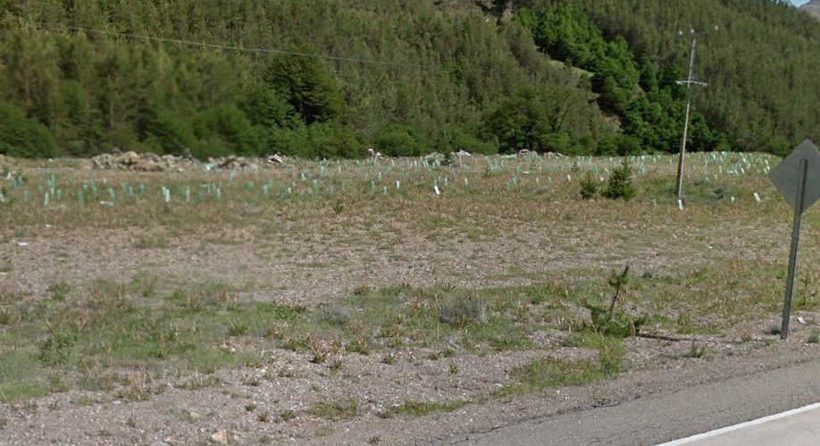
Figura 8. | Fecha: 02-04-2019
Descripción del medio de prueba: Imagen obtenida de herramienta Street View de Google Earth. Se aprecia el sitio señalado por CONAF en Ord. N°117/2020 como el Pozo N°2, desplazado al sur en 200 metros respecto al sitio indicado en la DIA y fiscalizado con fecha 21 de abril de 2020. Se observa terreno con la cota a nivel de la carretera, sitio relleno con material homogéneo en la superficie y reforestación en el lugar, según lo indicado por CONAF correspondería a lenga.

Pozo N°7
Número de hecho constatado: 6 | Estación N°: 5
Exigencia (s):
Declaración Impacto Ambiental (DIA) de fecha 06 octubre 1999 (Anexo 6). Pág.64, sitio de depósito de material N°7
"En términos generales en estos sitios se debe depositar el material de rechazo de forma tal que el de mayor granulometría quede en las capas inferiores y el más fino en las superiores, este material de rechazo debe ser compactado y nivelado de manera que se rebajen las pendientes entre el material depositado y el terreno aledaño”
Hecho (s):
En el pozo de disposición de material de rechazo N°7 del proyecto ubicado en las coordenadas UTM Huso 18 4.893.958N-729.493E, esto es al interior del P.N. Cerro Castillo en la comuna de Coyhaique, corresponde a una pequeña explanada de depósito al margen este del camino, con las siguientes características:
- Superficie aproximada de 800 m2 (Fotografía 23)
- Terreno de escasa pendiente y con material fino en la superficie (Fotografías N°24, 25 y 26)
- No se aprecia crecimiento de vegetación (Fotografías 24 y 25)
- Existen estacas que impiden el acceso de vehículos al sector (Fotografía 23)

CONAF mediante Ord. N°106/2020 (Anexo 4) señala respecto al sitio N°7 que “está rellenado según lo solicitado con el material más fino en superficie y la cota al nivel de la carretera, aunque por ser un sitio emplazado en la parte más plana del valle, presenta perturbaciones por acumulación de material proveniente de sucesivas avalanchas ocurridas a mayor altura, que han, paulatinamente, ido depositando material, a través, de los años. También se ha depositado material proveniente de mantención de la carretera debido a avalanchas y derrumbes”

Registro
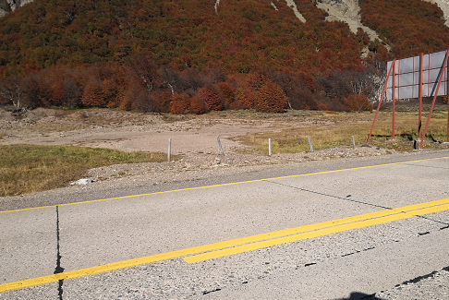 |  | 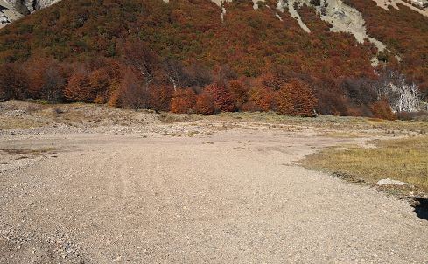
Fotografía 23 | Fecha: 21-04-2020 | Fotografía 24 | Fecha: 21-04-2020
Descripción del medio de prueba: Vista del terreno del pozo 7 desde la carretera, se aprecian estacas que impiden el acceso de vehículos al sector |  | Descripción del medio de prueba: Se aprecia escasa pendiente en el terreno y material disperso en la superficie es de pequeño tamaño y bien compactado.
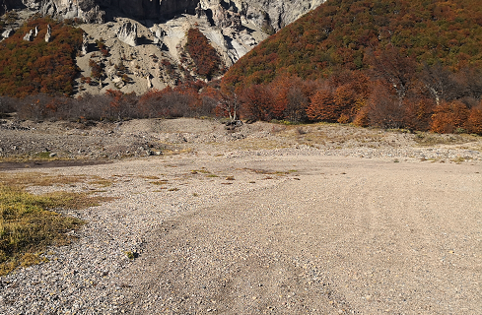 |  | 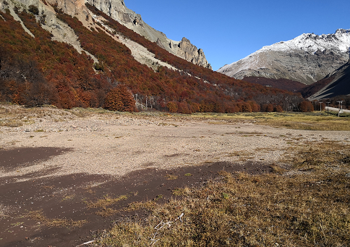
Fotografía 25 | Fecha: 21-04-2020 | Fotografía 26 | Fecha: 21-04-2020
Descripción del medio de prueba: Otra vista del terreno bien compactado y con material de tamaño homogéneo en la superficie |  | Descripción del medio de prueba: Vista hacia el sur del pozo 7, compactado con material fino, sin crecimiento de vegetación.

Pozo N°8
Número de hecho constatado: 7 | Estación N°: 6
Exigencia (s):
Declaración Impacto Ambiental (DIA) de fecha 06 octubre 1999 (Anexo 6). Pág.64, sitio de depósito de material N°8
"La excepción la constituye el sitio N°8, en donde sólo se restituirá la cota original con material inerte, por cuanto se trata de un sector desprovisto de vegetación dada su condición de cono de deyección”
Hecho (s):
En el pozo de disposición de material de rechazo N°8 del proyecto ubicado en las coordenadas UTM Huso 18 4.893.928N-728.953E, esto es al interior del P.N. Cerro Castillo en la comuna de Coyhaique, corresponde a una gran explanada de depósito al margen oeste del camino a 100 metros aproximadamente de la carretera, con las siguientes características:
- superficie aproximada de 20.000 m2 (Fotografía 27, 28 y 29)
- Terreno con pendiente hacia la carretera, en general se aprecia material fino en la superficie a excepción del sector aledaño al arroyo (Fotografía 29 y 30)
- Se aprecia crecimiento incipiente de vegetación, arbustos y árboles nativos (Fotografías 27 y 28)

CONAF mediante Ord. N°106/2020 (Anexo 4) señala respecto al sitio N°8 que “…tiene un camino de acceso el cual da al sitio, que en sí es un cono de deyección, fue utilizado tanto para extracción como para el depósito de material”

Registro
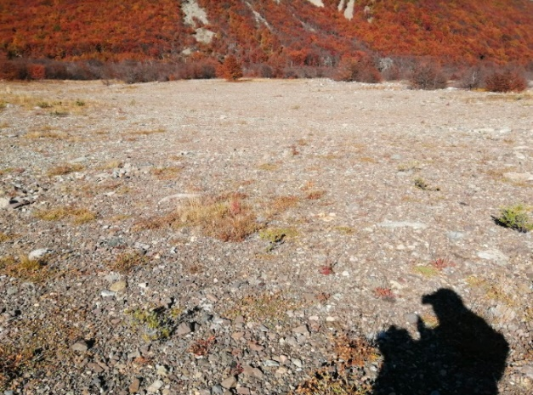 |  | 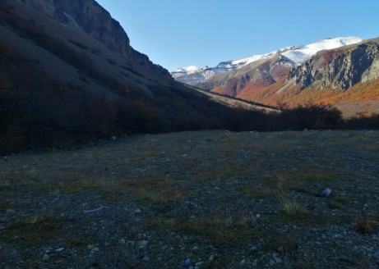
Fotografía 27 | Fecha: 21-04-2020 | Fotografía 28 | Fecha: 21-04-2020
Descripción del medio de prueba: terreno bien compactado y con material de tamaño homogéneo en la superficie. Al interior de rectángulo rojo se aprecian arbustos y arboles nativos en crecimiento en el sector de la superficie compactada. |  | Descripción del medio de prueba: Vista hacia el norte del pozo 8, compactado con material fino, crecimiento incipiente de pasto y arbustos.
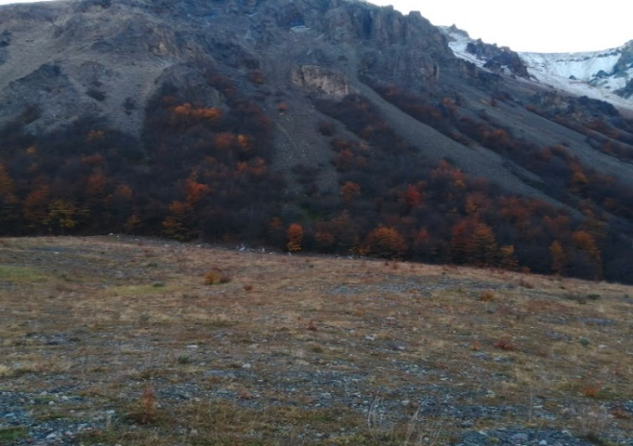 |  | 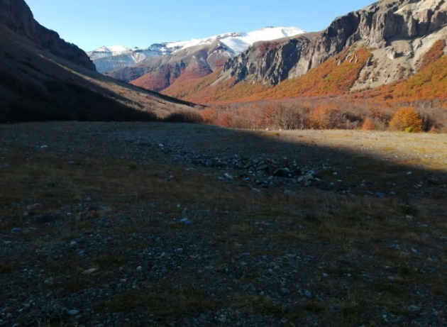
Fotografía 29 | Fecha: 21-04-2020 | Fotografía 30 | Fecha: 21-04-2020
Descripción del medio de prueba: Otra vista del terreno bien compactado y con material de tamaño homogéneo en la superficie, la pendiente va en sentido hacia la carretera. |  | Descripción del medio de prueba: otra vista del terreno bien compacto y con material homogéneo

Pozo N°10
Número de hecho constatado: 8 | Estación N°: 8
Exigencia (s):
Declaración Impacto Ambiental (DIA) de fecha 06 octubre 1999. Pág. 64, sitio de depósito de material N°10
"En términos generales en estos sitios se debe depositar el material de rechazo de forma tal que el de mayor granulometría quede en las capas inferiores y el más fino en las superiores, este material de rechazo debe ser compactado y nivelado de manera que se rebajen las pendientes entre el material depositado y el terreno aledaño”
Hecho (s):
En el pozo de disposición de material de rechazo N°10 del proyecto ubicado en las coordenadas UTM Huso 18 4.893.001N-728.066E, esto es al interior del P.N. Cerro Castillo en la comuna de Ibáñez, corresponde a una pequeña explanada de depósito al margen oeste del camino a 60 metros aproximadamente de la carretera, con las siguientes características:

- Superficie aproximada de 800 m2 (Fotografía 31)
- Terreno con pendiente hacia la carretera, en general se aprecia material fino en la superficie a excepción de algunos sectores con piedra de mayor tamaño (Fotografías 32 y 34)
- Se aprecia crecimiento incipiente de vegetación, arbusto y árboles nativos (Fotografías 32 y 34)
- Se observan residuos de malla raschel color verde mezclados con material pétreo en un sector de la explanada, cercana a la carretera (Fotografía N°33)

CONAF mediante Ord. N°106/2020 (Anexo 4) señala respecto al sitio N°10 que “fue utilizado como un sector de depósito de material, cumpliéndose con la disposición del material, pero estos son sectores que en 20 años han tenido aportes provenientes de los derrumbes y aludes, así como también el despeje de la carretera y arroyos”, señala además que “con respecto a la no mantención de desechos distintos al material pétreo en los depósitos, cabe señalar al momento de ejecutarse el proyecto, se dio cumplimiento a lo señalado en la DIA”, e indica que si hubieran desechos probablemente se debe a acciones posteriores, pero que no obstante la administración del parque nacional Cerro Castillo, mantiene una campaña anual de limpieza con la comunidad, sobre todo en sectores aledaños a la carretera.

Registros
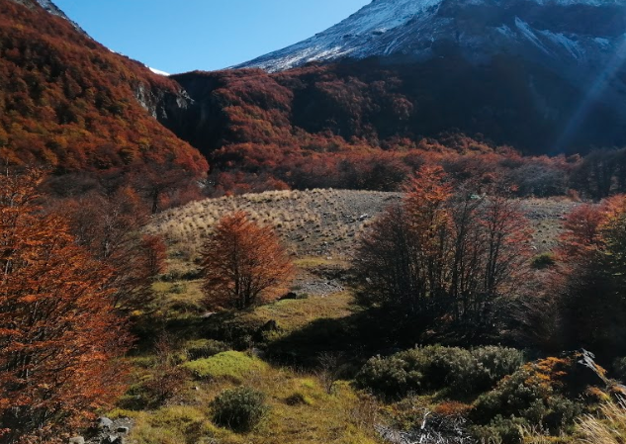 |  | 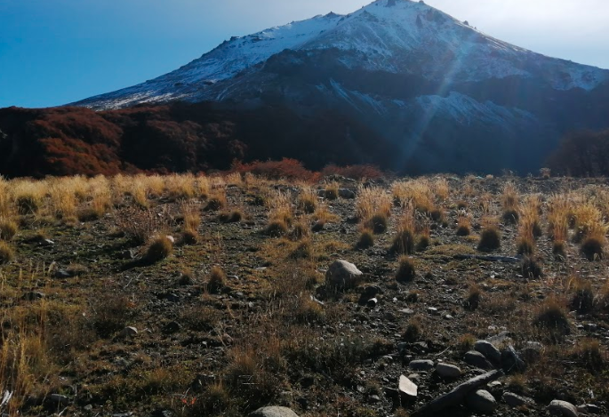
Fotografía 31 | Fecha: 21-04-2020 | Fotografía 32 | Fecha: 21-04-2020
Descripción del medio de prueba: vista del terreno del pozo 120 desde la carretera. |  | Descripción del medio de prueba: Pendiente del pozo 10 con sentido hacia la carretera, se encuentra compactado y con material homogéneo a excepción de algunos sectores donde se aprecia rocas dispersas de mayor tamaño.
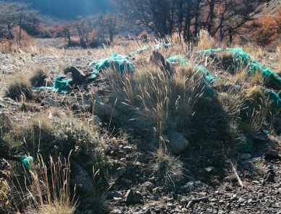 |  | 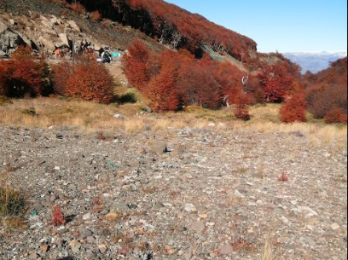
Fotografía 33 | Fecha: 21-04-2020 | Fotografía 34 | Fecha: 21-04-2020
Descripción del medio de prueba: residuos de malla color verde mezclados con piedras, dispuesto en cercanías de la carretera |  | Descripción del medio de prueba: Vista hacia la carretera desde el pozo 10, se aprecia materia compactado y crecimiento incipiente de vegetación.

REFORESTACIÓN DE LOS SITIOS
Número de hecho constatado: 4 | Estación N°: 1, 2, 5 y 8
Exigencia (s):
RCA N°042/1999 Considerando 4.
Que el titular de la actividad ha adquirido voluntariamente los siguientes compromisos ambientales:
- “Se reforestará con lenga y especies arbustivas, en las dos temporadas posteriores a la ejecución de los trabajos, para ayudar a la recuperación de la cubierta vegetal de los sitios intervenidos N°1, 2, 7 y 10”
Hecho (s): Mediante Res. Ex AYS N°015/2020 la SMA efectuó requerimiento de información a CONAF Región de Aysén y específicamente en el resuelvo PRIMERO N°1 se indica lo siguiente (textual);

“…..
1) Informar sobre registros y medios probatorios (Fotografías, videos u otros), de la reforestación con lenga y especies arbustivas, realizada en las dos temporadas posteriores a la ejecución de los trabajos, para ayudar a la recuperación de la cubierta vegetal de los siguientes sitios intervenidos, según lo establecido en considerando 4, RCA N°42/99* y DIA 06/10/99**;

Punto N° | KM | Coordenadas U.T.M. (m) (Huso 19) |  | Tipo Pozo
Punto N° | KM | Norte | Este | Tipo Pozo
1* | 66,500 | 4.902.668 | 271.552 | Extracción
2* | 67,000 | 4.902.154 | 271.475 | Depósito
7* | 77,800 | 4.893.958 | 729.493 | Depósito
8** | 78,600 | 4.893.928 | 728.953 | Depósito
10* | 79,800 | 4.893.001 | 728.066 | Depósito
…..”

De acuerdo a lo constatado en terreno y las respuestas otorgadas por CONAF al requerimiento de información mediante Ord. N°106 de fecha 06 de mayo 2020 (Anexo 4) y Ord. N°117 de fecha 18 de mayo 2020 (Anexo 5), podemos señalar lo siguiente;

Pozo N° | Coordenadas U.T.M. (m) (Huso 19) |  | Constatación SMA en terreno | Lo informado por CONAF Ord N°106/2020 | Lo informado por CONAF Ord.N°117/2020
Pozo N° | Norte | Este | Constatación SMA en terreno | Lo informado por CONAF Ord N°106/2020 | Lo informado por CONAF Ord.N°117/2020
1 | 4.902.668 | 271.552 | No se aprecia vegetación en el talud (Fotografías 1, 2, 4, 5 y 6) | No se efectuó extracción de material en esta ladera, manteniéndose prácticamente igual a pesar de los 20 años transcurridos y de ser una ladera activa con movimiento de ripio (ver fotografías 2 y 5, y Figura 6). Las condiciones descritas impiden su reforestación. | ----------------------------------------------------------
2 | 4.902.154 | 271.475 | Se aprecia crecimiento incipiente de vegetación, arbusto y árboles (lenga). | “fue rellenado según lo estipulado, quedando la cota del sitio a nivel de la carretera, se estableció con el tiempo una cubierta con especies herbáceas, además en el año 2014 se realizó una plantación con la especie lenga.” | complementa información indicando que: “Sitio punto 2. Se encuentra desplazado del lugar descrito en la DIA, ubicándose un poco más al sur en las coordenadas Norte 4.901.988 y Este 271.374 (HUSO 19). Este depósito se encuentra forestado con lenga. Mediante la herramienta Street View de Google Earth, se pudo verificar lo señalado en Ord. N°117/2020 respecto a que en el pozo N°2, se habría efectuado reforestación, si bien no es factible aseverar que se trataría de lenga (Figura 8).
7 | 4.893.958 | 729.493 | No se aprecia vegetación en el depósito. (Fotografías 24, 25 y 26) | No señala nada respecto a la reforestación en este sitio | señala que: “Sitios 7, 8 y 10. Estos sitios no fueron forestados en su momento, ya que se encuentran año a año en activo movimiento de material, por lo que se realizaron forestaciones por una superficie de 3,0 has en otros sectores como Laguna Chiguay y en los sitios ubicados entre los puntos 5 y 6, por ser más propicios para la sobrevivencia de la forestación” (ver figura 9)
10 | 4.893.001 | 728.066 | Se aprecia crecimiento incipiente de vegetación, arbusto y árboles (Fotografías N°27 y 28) | No señala nada respecto a la reforestación en este sitio | Señala que: “Sitios 7, 8 y 10. Estos sitios no fueron forestados en su momento, ya que se encuentran año a año en activo movimiento de material, por lo que se realizaron forestaciones por una superficie de 3,0 has en otros sectores como Laguna Chiguay y en los sitios ubicados entre los puntos 5 y 6, por ser más propicios para la sobrevivencia de la forestación” (Ver figura 9)

En relación al pozo N° 8, la DIA señala que, respecto a la reforestación de sitios de depósito de material, “la excepción la constituye el sitio N°8, en donde sólo se restituirá la cota original con material inerte, por cuanto se trata de un sector desprovisto de vegetación dada su condición de cono de deyección”

Con respecto al pozo N°10, si bien no se reforestó este sitio por parte de CONAF, en la fiscalización se apreció un crecimiento incipiente de árboles y arbustos en algunas partes del terreno (Fotografías N°27, 28 y 29)

Registro
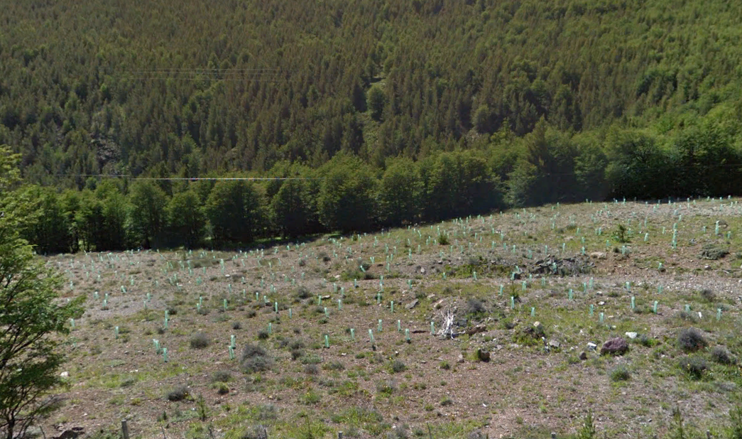
Figura 9. | Fecha: 12-2014
Descripción del medio de prueba: Imagen obtenida de herramienta Street View de Google Earth. Se aprecia reforestación en el sector aledaño a Laguna Chiguay, según lo señalado por CONAF en Ord. N°117/2020 este trabajo y la reforestación entre los pozos N°5 y N°6, se realizó en lugar de la reforestación comprometida en la RCA N°42/1999 para los sitios 7, 8 y 10

OTROS HECHOS
Otro hecho N°6
Verificar obligatoriedad de actualizar antecedentes de autorizaciones ambientales ante la Superintendencia del Medio Ambiente

Descripción:
En relación a la obligación de actualizar los antecedentes del titular y de los proyectos calificados ambientalmente contenida en las Resoluciones Exentas N° 300/2014 y N°1518/2013, que fijan el texto refundido, coordinado y sistematizado de la Resolución Exenta N°574/2012 de la Superintendencia del Medio Ambiente, se informa que el titular, ha dado cumplimiento a dicha obligación.
En la plataforma digital del Sistema de Fiscalización – SISFA de esta Superintendencia se constata el siguiente estado de envío de registros:
RCA N° | Fecha | Comisión / Institución | Título del Proyecto | Estado de Registro
42 | 19 de octubre de 1999 | Comisión Regional del medio Ambiente | “Extracción de áridos y depósito de material en la reserva forestal Cerro Castillo” | Fecha actualización 10-03-2016

CONCLUSIONES
Los resultados de las actividades de fiscalización, asociados al Instrumento de Carácter Ambiental indicado en el punto 3, permitieron concluir que se verifica la conformidad de las materias relevantes objeto de la fiscalización.

8 ANEXOS

N° Anexo | Nombre Anexo
1 | Acta de inspección Ambiental de fecha 21 de abril 2020, levantada por fiscalizador de la SMA
2 | RCA N° 042/1999
3 | Res. Ex. AYS N° 015 de fecha 23 de abril 2020, SMA requiere información
4 | Ord. N° 106 de fecha 06 de mayo 2020, director CONAF Región de Aysén
5 | Ord. N° 117 de fecha 18 de mayo 2020, director CONAF Región de Aysén
6 | Declaración Impacto Ambiental (DIA) de fecha 06 octubre 1999

